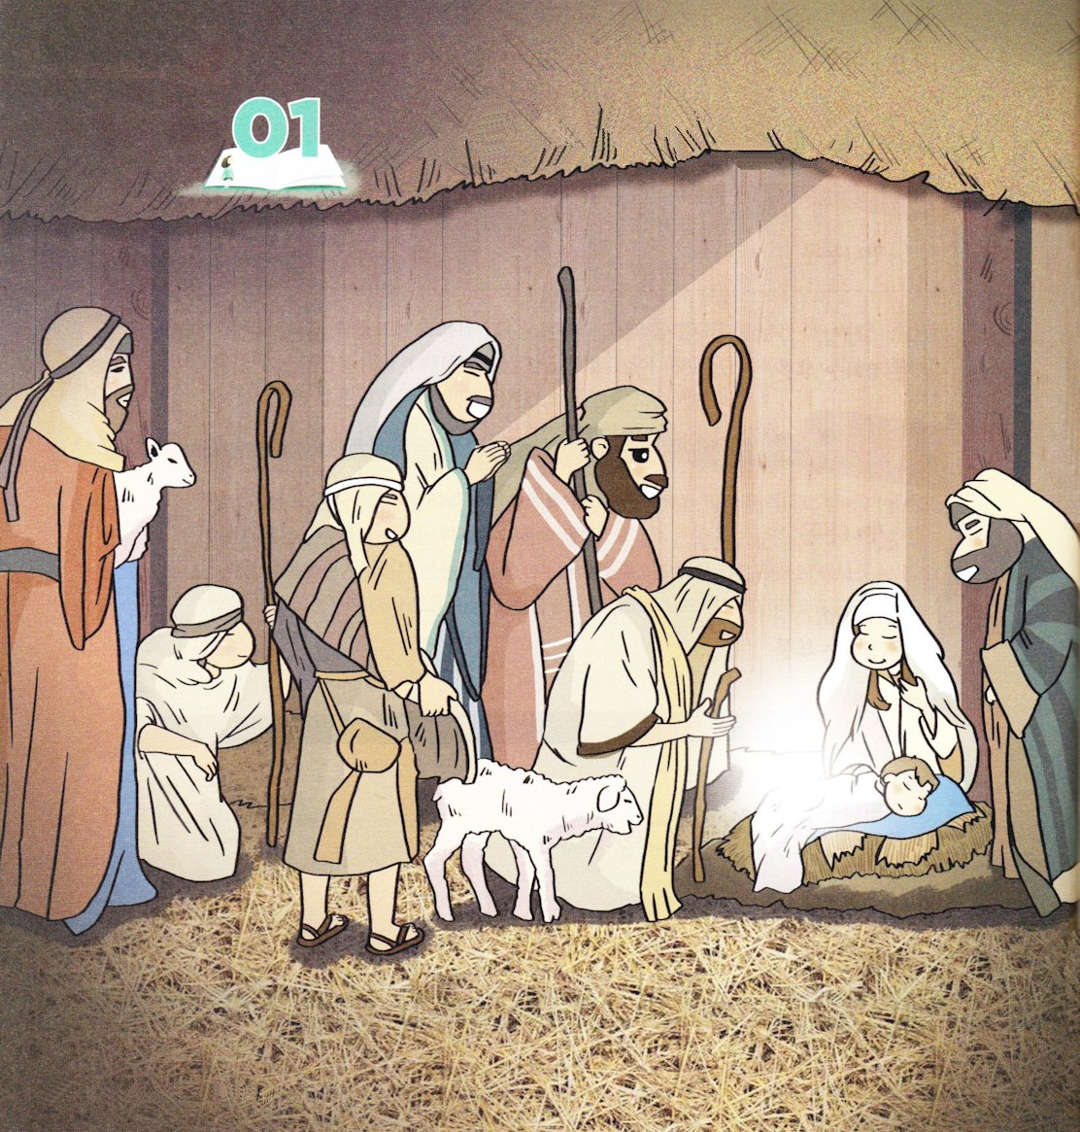



イザヤ7:14 それゆえ、主みずから、あなたがたに一つのしるしを与えられる。見よ。処女がみごもっている。そして男の子を産み、その名を『インマヌエル』と名づける。

1. 主の栄光を先に見ました(イザヤ6:1～13)
1) 主の臨在を見ました(イザヤ6:1)
イザヤは主の臨在を体験しました
2) セラフィムたち(御使いたち)を見ました(イザヤ6:2)
3) 「私を遣わしてください」と告白しながら召命に応じました
(イザヤ6:8)

2. 福音の奥義を見ました(イザヤ7:14)
1) 処女からの誕生を預言しました
2) メシヤであるキリストについても預言しました
3)インマヌエルという最高の契約を受けました

3.未来の荒れ果てたところであっても、残った者を通して起きることを
見ました(イザヤ6:13)
- 切り株、Remnantです




1課 適用

次はイザヤ書の重要な聖書箇所です。自分で書いて、覚えましょう。
神様のみことばが、心の中にしっかりと入ってきて、私がどれほど大切な
人なのか、悟るようになるでしょう。

そこにはなお、十分の一が残るが、それもまた、焼き払われる。
テレビンの木や樫の木が切り倒されるときのように。
しかし、その中に切り株がある。聖なるすえこそ、その切り株。
（イザヤ6:13）

それゆえ、主みずから、あなたがたに一つのしるしを与えられる。
見よ。処女がみごもっている。そして男の子を産み、
その名を『インマヌエル』と名づける。
（イザヤ7:14）




イザヤ40:27～31 ヤコブよ。なぜ言うのか。イスラエルよ。なぜ言い張るのか。「私の道は主に隠れ、私の正しい訴えは、私の神に見過ごしにされている」と。あなたは知らないのか。聞いていないのか。主は永遠の神、地の果てまで創造された方。疲れることなく、たゆむことなく、その英知は測り知れない。疲れた者には力を与え、精力のない者には活気をつける。若者も疲れ、たゆみ、若い男もつまずき倒れる。しかし、主を待ち望む者は新しく力を得、鷲のように翼をかって上ることができる。走ってもたゆまず、歩いても疲れない。

1. 神様が私を通して行われる働きのために、くださったみことばがあります
- 心を整えなければなりません
1) 主の道を整えて大路を平らにするようにと言われます(イザヤ40:3)
2)谷は埋め立てられ、山や丘は低くなり、険しい地は平野となるように言われます(イザヤ40:4)
3) 草は枯れ、花はしぼむ。だが、私たちの神のことばは永遠に立つと言われます(イザヤ40:6～8)

2. 神様はどんなものとも比較できない存在です
1) 神様は水を量り、天を推し量り、地のちりを枡に盛り、山をてんびんで量る方です (イザヤ40:12)
2) 神様はだれとも比べられなくて、どんな形でも表現できません。偶像は職人が造ったものです(イザヤ40:19～20)

3. 主を待ち望む者にくださる力があります
1) どうして神様はあなたの事情を知らないと思いますか (イザヤ40:27)
2) 主は全能者です(イザヤ40:28～30)
3) 主を待ち望む者は鷲のように翼をかって上る力を得ることができる
(イザヤ40:31)




2課 適用

神様のみことばと力を正しく理解していない友だちはだれでしょうか

いのり：この地にいるすべての生物は、限界があって
結局は、消え去るけれど、神様のみことばだけは
永遠です

めぐみ：私にむけられた神様の特別なみことばがあるの！
それを見つけるように祈っているの。

しんじ：神様を信じさえすれば、つづけて成功するようになるよ。
苦しいことは、これ以上、来ることはないよ。

ちえ： 主なる神様を待ち望む者は、知恵が与えられて
力が湧いて出るよ！

下の聖句は、イザヤ書の重要な箇所です。みことばを暗唱して、（ ）のなかを
埋めましょう。神様のみことばが心の中にしっかりと入れば、私がどれほど貴重な
人なのか悟るようになるでしょう。

あなたは知らないのか。聞いていないのか。
（ ）永遠の神、地の果てまで（ ）された方。
疲れることなく、たゆむことなく、
その（ ）は測り知れない。
疲れた者には力を与え、精力のない者には活気をつける。
若者も疲れ、たゆみ、若い男もつまずき倒れる。
（ ）、主を待ち望む者は新しく力を得、
（ ）のように翼をかって上ることができる。
走ってもたゆまず、歩いても疲れない。
（イザヤ40:28～31）

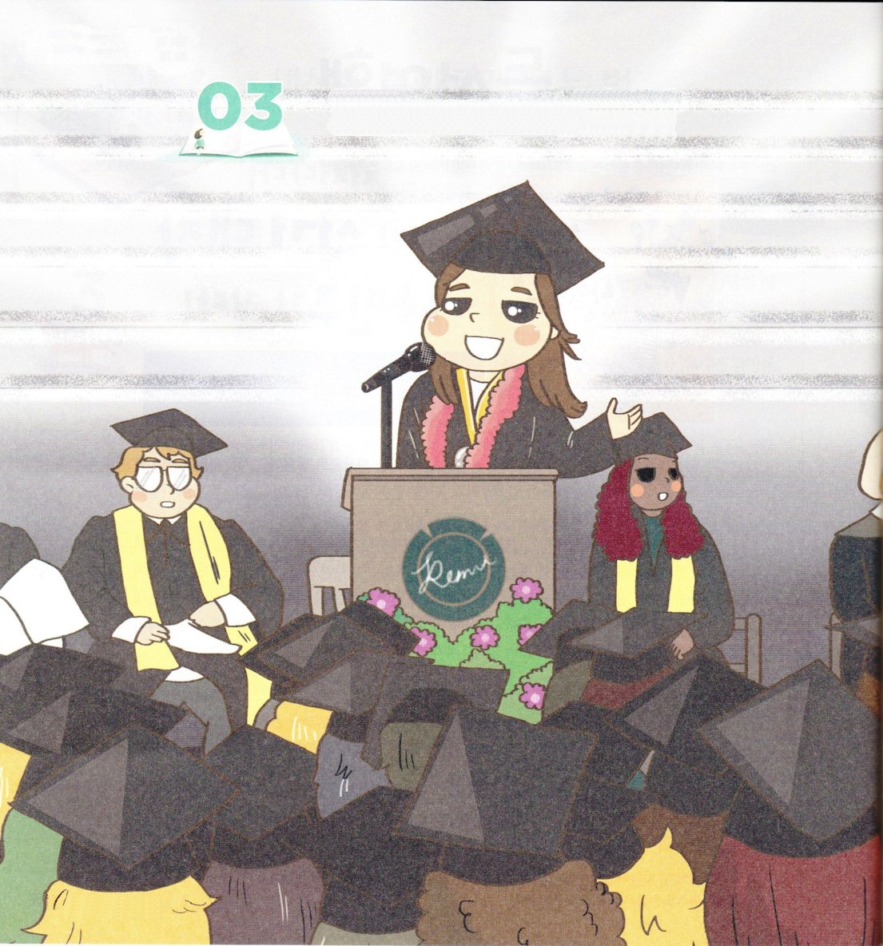


イザヤ60:1～3 起きよ。光を放て。あなたの光が来て、主の栄光があなたの上に輝いているからだ。見よ。やみが地をおおい、暗やみが諸国の民をおおっている。しかし、あなたの上には主が輝き、その栄光があなたの上に現われる。国々はあなたの光のうちに歩み、王たちはあなたの輝きに照らされて歩む。

1. Remnantが起きる日があります
1) 主の栄光が輝く日です(イザヤ60:1)
2) 主の栄光が輝くと国々と王たちが輝きに照らされて歩みます(イザヤ60:2～3)
3) 遠くから息子と娘たちが抱かれてくるでしょう(イザヤ60:4～5)

2. 回復のその日があります (イザヤ60:6～9)

3. 征服のその日があります (イザヤ60:10～19)

4. 悲しみが終わるその日があります(イザヤ60:19～22)

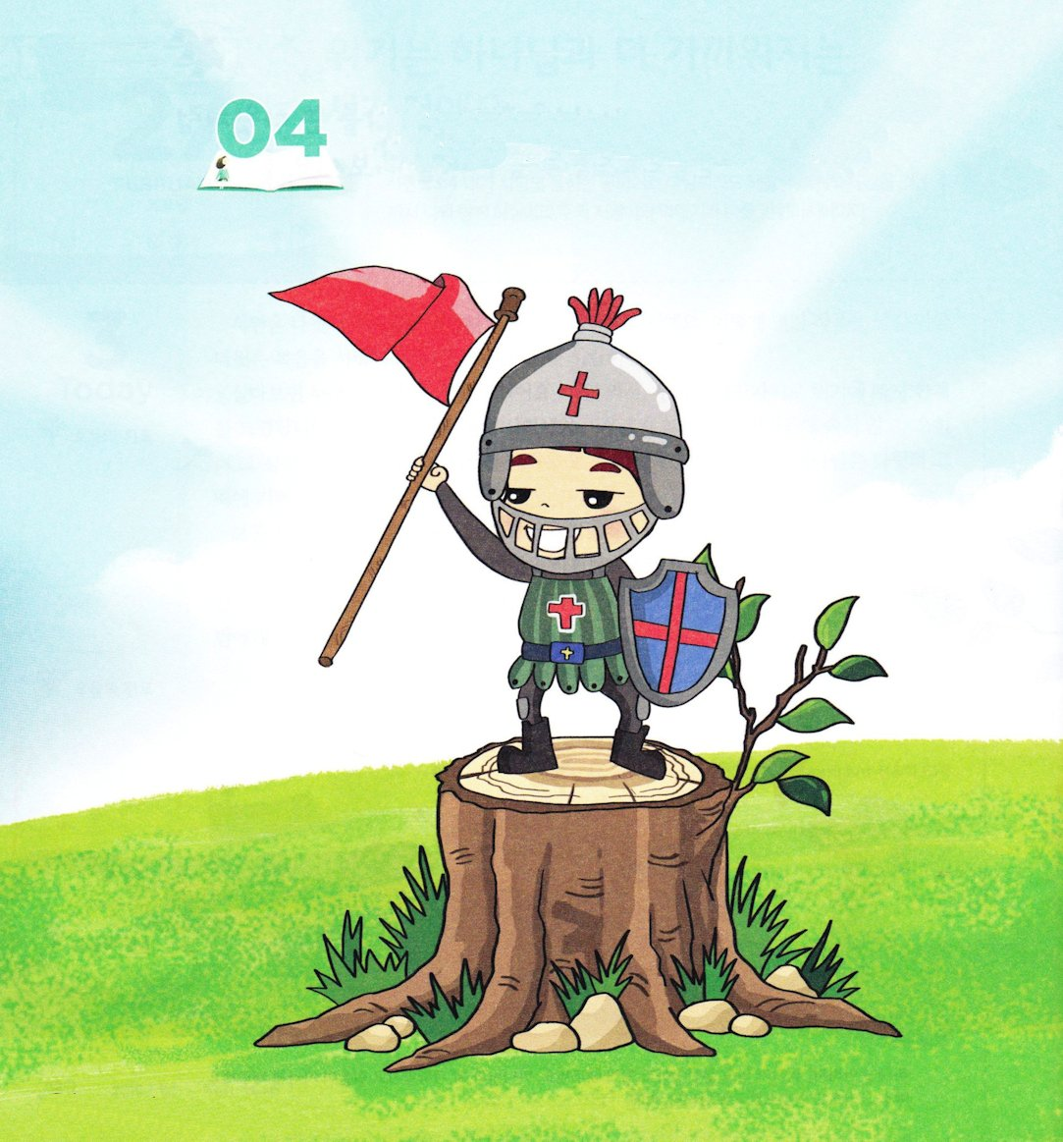


イザヤ62:6～12 エルサレムよ。わたしはあなたの城壁の上に見張り人を置いた。昼の間も、夜の間も、彼らは決して黙っていてはならない。主に覚えられている者たちよ。黙りこんではならない。主がエルサレムを堅く立て、この地でエルサレムを栄誉とされるまで、黙っていてはならない。(6～7) 彼らは、聖なる民、主に贖われた者と呼ばれ、あなたは、尋ね求められる者、見捨てられない町と呼ばれる。(12)

1. 見張り人の使命があります
1) 昼の間も、夜の間も、黙っていてはいけません (イザヤ62:6)
2) 主に覚えられるように、黙っていてはいけません(イザヤ62:6)
3) 主をほめたたえ、聖所の庭で、それを飲むでしょう(イザヤ62:9)

2. 見張り人の勝利があります(イザヤ62:10)
1) 城門を通ります
2) 民の道を整えます
3) 大路を造ります

3. 見張り人の目標があります
1) 国々の民の上に旗を揚げます(イザヤ62:10)
2) 「見よ。あなたの救いが来る。見よ。その報いは主とともにあり、
その報酬は主の前にある」(イザヤ62:11)
救いが来て、報いと報酬があります
3) 人々は聖なる民、主に贖われた者、尋ね求められる者、見捨てられない町と呼びます(イザヤ62:12)




4課 適用

次は見張り人の使命です。みことばを見て（ ）をうめましょう

エルサレムよ。わたしはあなたの城壁の上に（ ）を
置いた。昼の間も、夜の間も、彼らは決して
黙っていてはならない。（ ）覚えられている者たちよ。
黙りこんではならない。（イザヤ62：6）

取り入れをした者がそれを食べて、主を（ ）、
ぶどうを取り集めた者が、わたしの聖所の庭で、それを飲む。」
（イザヤ62：9）

次の（ ）をうめて、見張り人の勝利と目標はなにかを、心に刻みましょう

（ ）、（ ）、城門を。この民の道を（ ）、
盛り上げ、土を盛り上げ、大路を造れ。石を（ ）
国々の民の上に（ ）。見よ。主は、地の果てまで
聞こえるように仰せられた。「シオンの娘に言え。『見よ。
あなたの（ ）来る。見よ。その（ ）は
主とともにあり、その報酬は主の前にある』と。彼らは、聖なる民、
主に贖われた者と呼ばれ、あなたは、尋ね求められる者、
見捨てられない（ ）と呼ばれる。」 （イザヤ62：10～12）

